LENGUA
Se escribe con mayúscula al comenzar a escribir y después de punto (.).
También se escriben con mayúscula los nombres de personas, animales, pueblos, ciudades y países.

LEE en voz alta.
Esta mañana cuando iba al colegio me encontré con mi amiga Marta.

−Buenos días, Marta −le dije−.¿Ese perro que te sigue es tuyo?
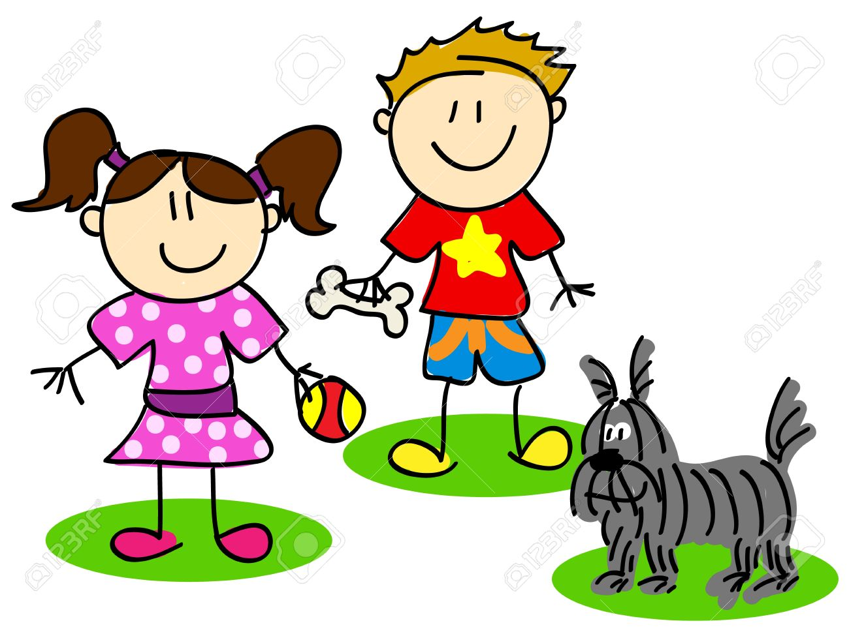
−Sí, se llama Tobi.− me respondió−.Es muy dócil.
−¿Quién te lo ha dado? −Pregunté.
−Me lo trajo mi prima Raquel desde Oviedo−dijo ella.
− A mí también me gustaría tener uno −comenté−.¿Puedo sacarlo a pasear contigo?
−¡Claro, Miguel! Estaré encantada de que vayamos juntos a pasear a Tobi.
Al llegar al colegio, cada uno fue a su clase. A las cinco de la tarde los dos llevaron a Tobi al parque del Palmeral y lo pasaron muy bien.

- Rodea las palabras que están escritas con mayúscula. Escribe los nombres de:

Personas | Lugares

- Lectura comprensiva. Responde

- ¿Cómo se llaman los niños que se encuentran en el camino de la escuela?

- ¿De dónde vino el perro?

- ¿A que sitio llevaron a Tobi por la tarde?
- Dibuja un animal que te gustaría tener como mascota y escribe su nombre

